**ЛАБОРАТОРНА РОБОТА №3**

**Тема: ВЕРСТКА HTML-ДОКУМЕНТУ. БЛОКОВА ВЕРСТКА. ВЕРСТКА ЗАСОБАМИ CSS та FLEXBOX.**

**Мета**:

* придбати практичні навички роботи верстки сторінок засобами CSS, верстки на основі плаваючих елементів, з’ясувати переваги та недоліки типів макетів веб-сторінок
* придбати практичні навички роботи верстки сторінок засобами CSS та FLEXBOX

**ХІД ВИКОНАННЯ РОБОТИ**

* + - 1. У звітному HTML-документі розмістити тему, мету, лабораторної роботи №3, місце розташування власного сайту та HTML звітного документу,а саме посилання на репозиторії
      2. Виконати **Завдання № 1,** а саме : розробити макет власного сайту. Який тип макету ви використовуєте. Вміти пояснити викладачу.
      3. Яку базову концепцію ви застосовуєте при верстці сторінок засобами CSS. Вміти пояснити викладачу.
      4. У звітному HTML-документі розмістити скріншот головної сторінки вашого сайту.
      5. У звітному HTML-документі розмістити HTML-програмний код головної сторінки власного сайту. Вміти пояснити викладачу особливості вашого макету.
      6. Засобами HTML та CSS виконати **Завдання №2 у звітному** HTML-документі, в саме:
* Розмітку за допомогою таблиці (номер варіанта – остання цифра у списку групи)
* Фіксована таблична верстка
* Гумова таблична верстка
* Розмітку за допомогою блоків (плаваючих елементів) (номер варіанта – остання цифра у списку групи + 1)
* Фіксована блокова верстка
* Гумова блокова верстка
  + - 1. У висновках написати переваги та недоліки створення веб-додатків за допомогою таблиці та за допомогою блоків ( плаваючих блоків)
      2. Виконати **Завдання №3**, використовуючи засоби CSS та FLEXBOX
      3. Кожному студенту виконати свій номер варіанта Завдання №3, за технологією FLEXBOX та засобами CSS.  
         Номер варіанта відповідає останній цифрі студента у списку групи. Наприклад, Студент 18 за списком – буде виконувати 8 варіант

У звітному HTML-документі розмістити скріншот сторінки, яка була виконана технологією FLEXBOX.

У звітному HTML-документі розмістити HTML- код та CSS-код сторінки, яка була виконана технологією FLEXBOX.

Вміти пояснити викладачу особливості вашого макету.

* + - 1. Написати та оформити висновки до всіх завдань.

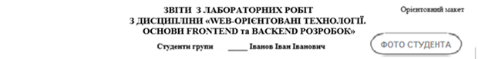

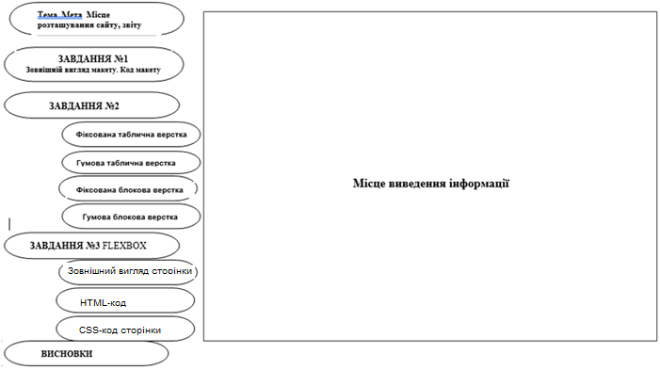

**Завдання №2**

|  |  |  |
| --- | --- | --- |
| Варіант 1 | Варіант 2 | Варіант 3 |
| Варіант 4 | Варіант 5 | Варіант 6 |
| Варіант 7 | Варіант 8 | Варіант 9 |
| Варіант 10 |  |  |

**Завдання №3**

# Варіант 1



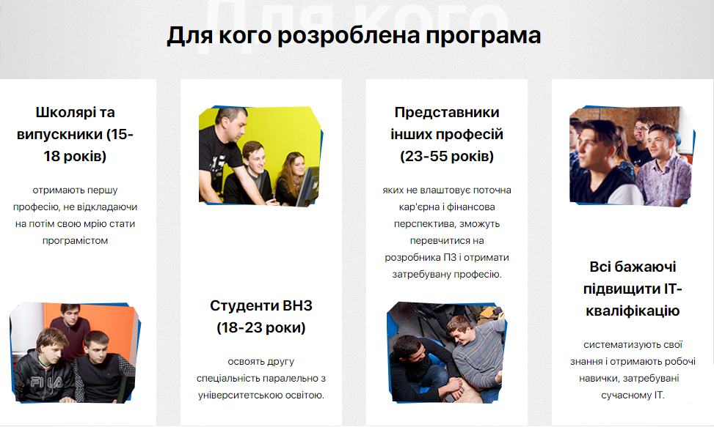

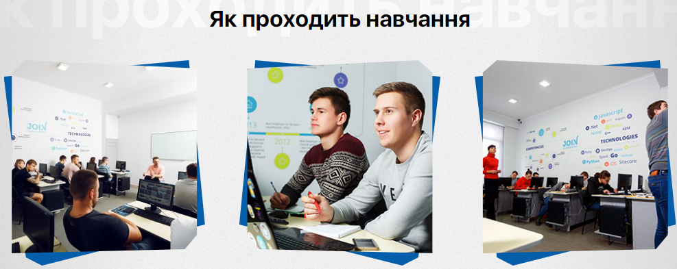

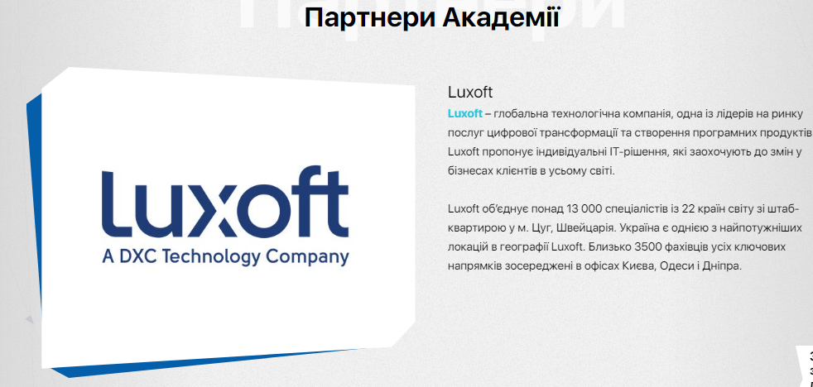

# Варіант 2





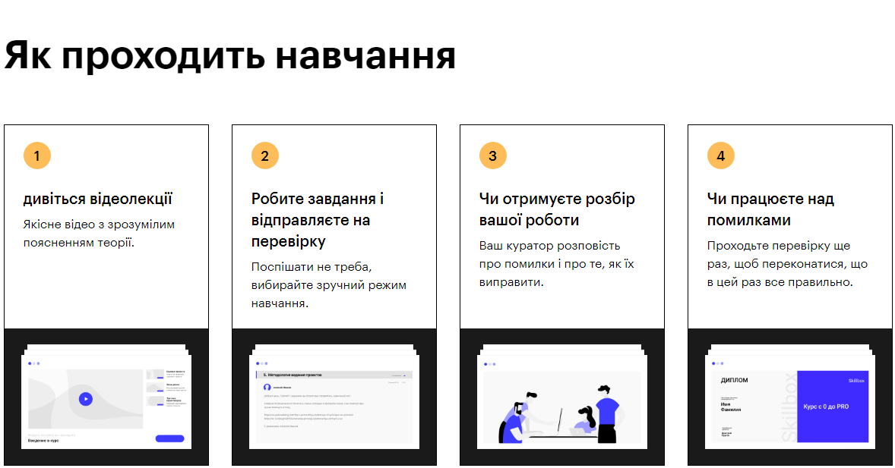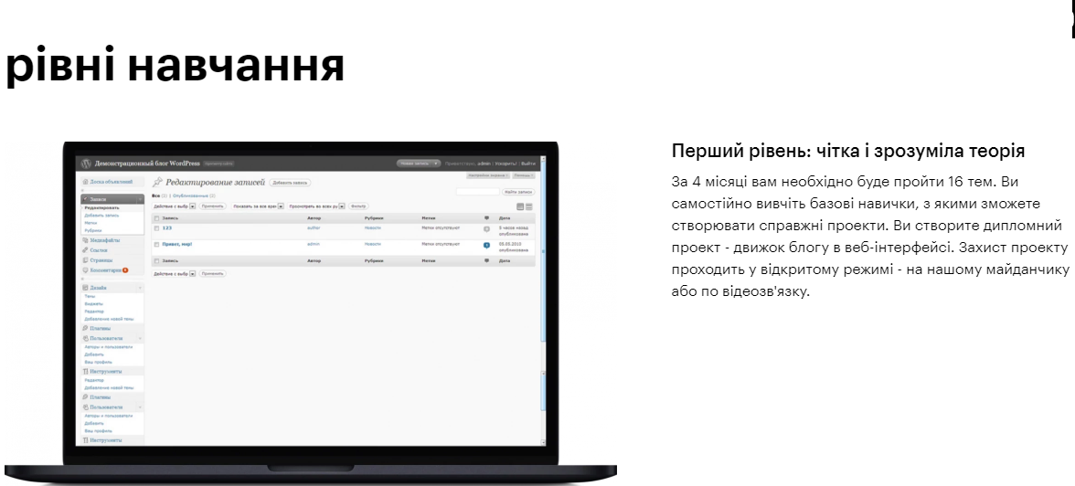

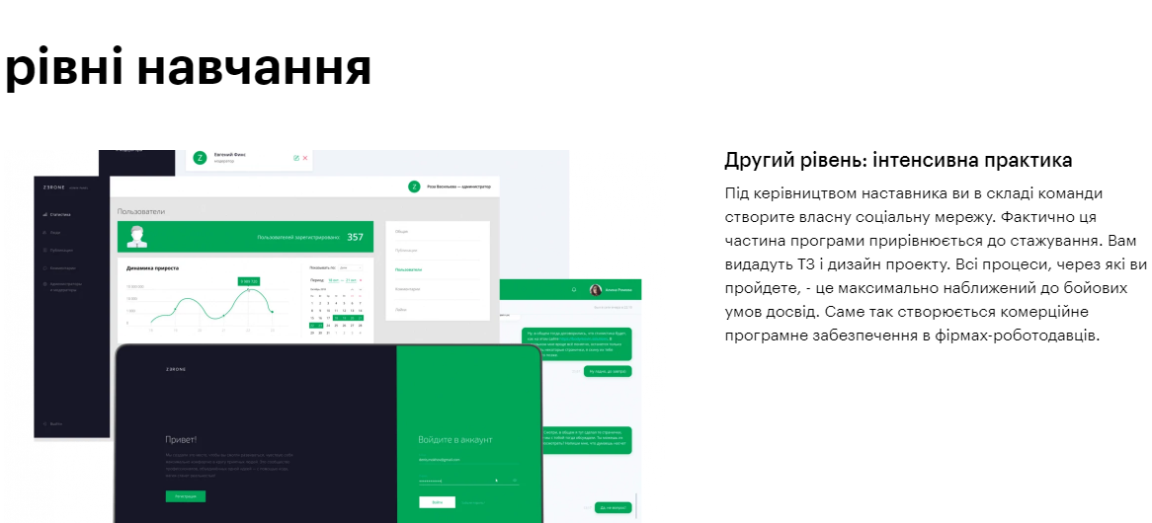



# Варіант 3

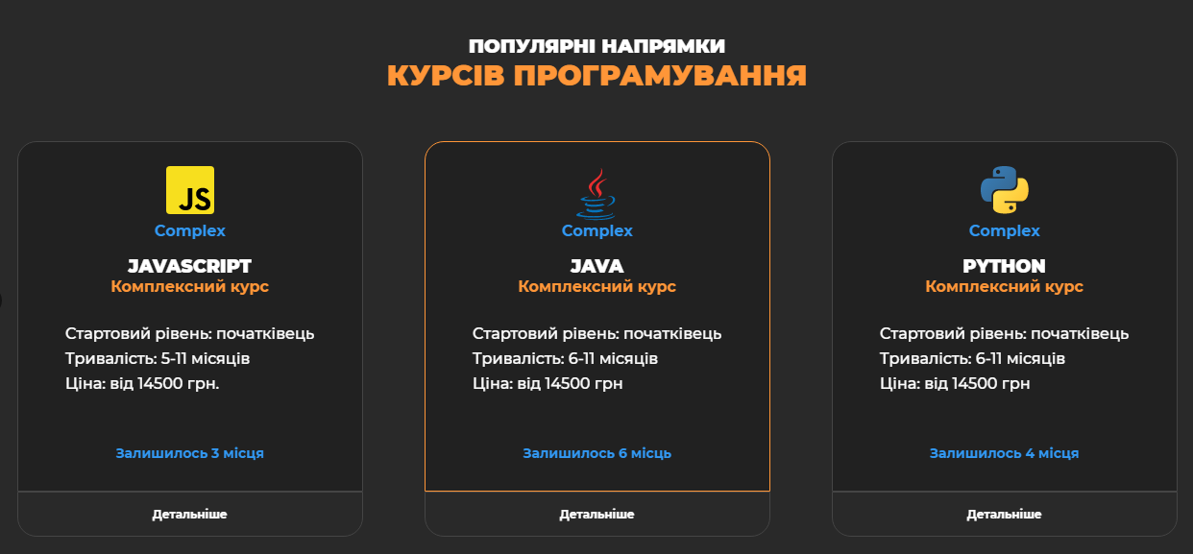

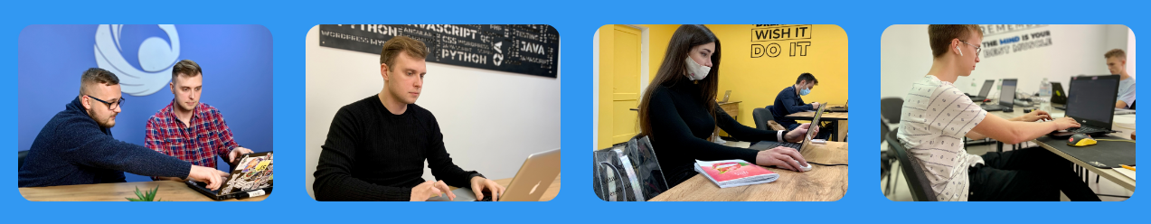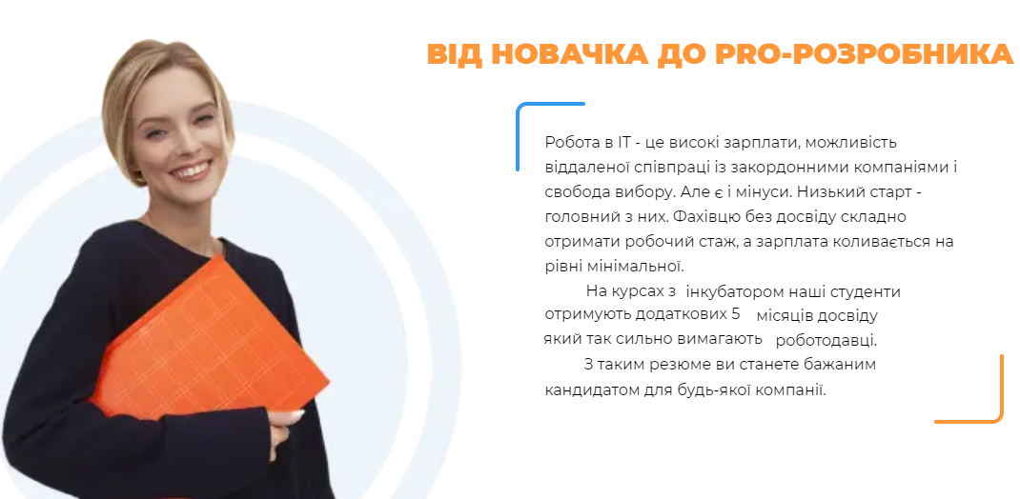

# Варіант 4



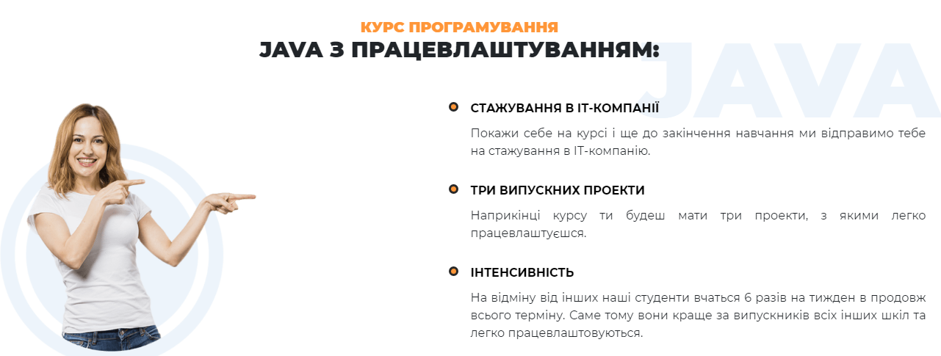

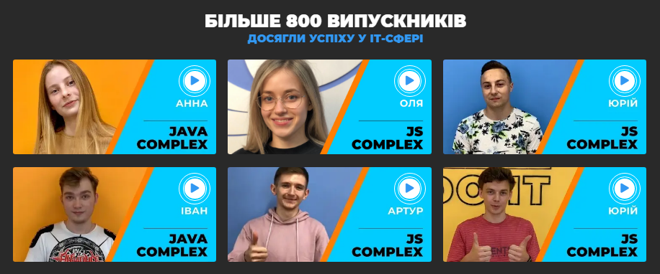

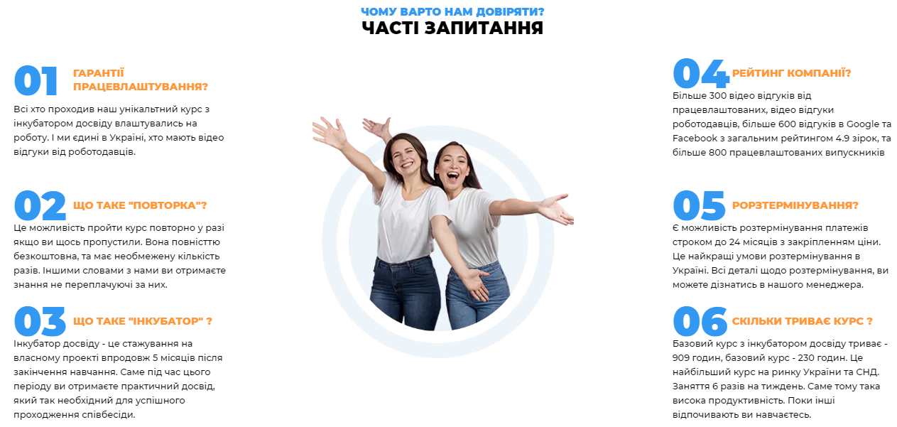

# Варіант 5

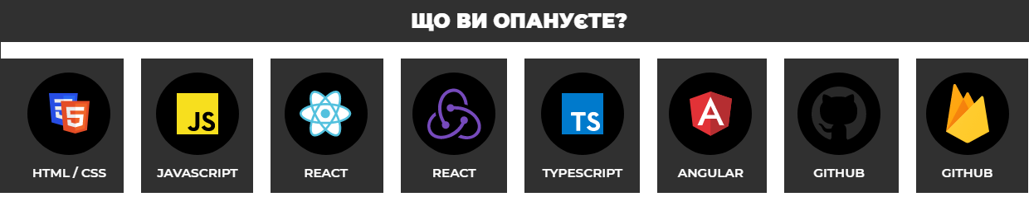

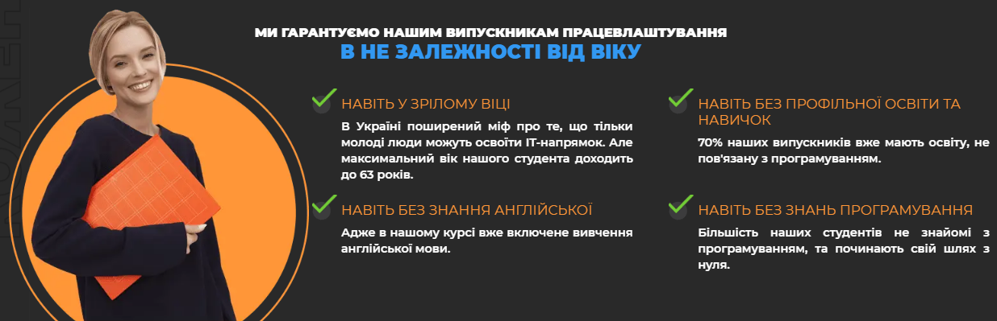





# Варіант 6

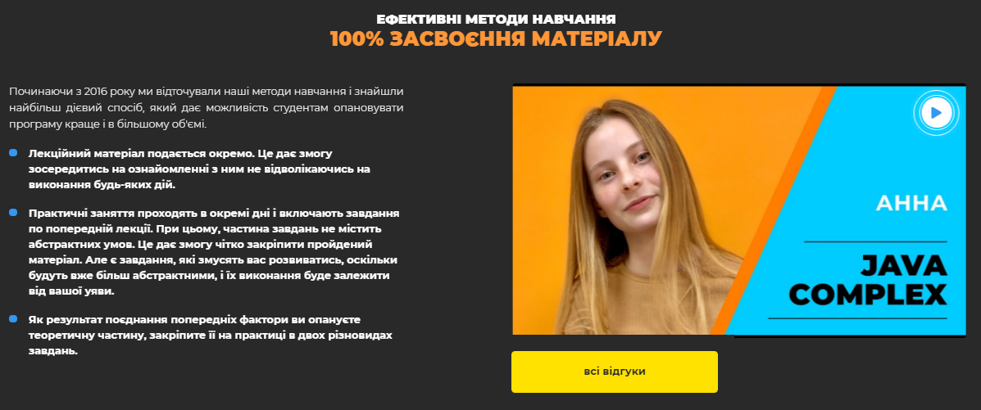

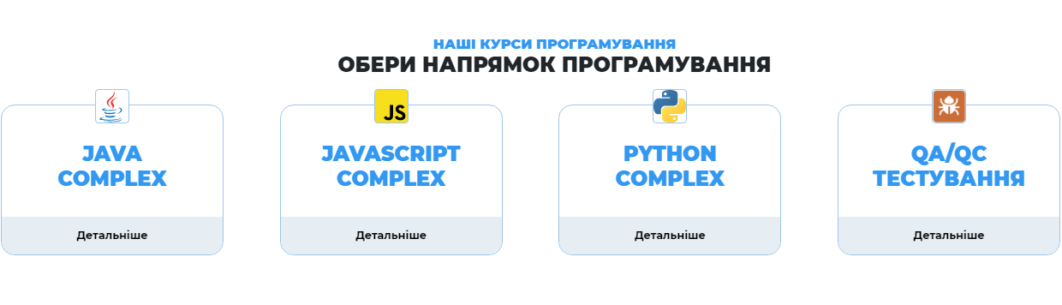





# Варіант 7



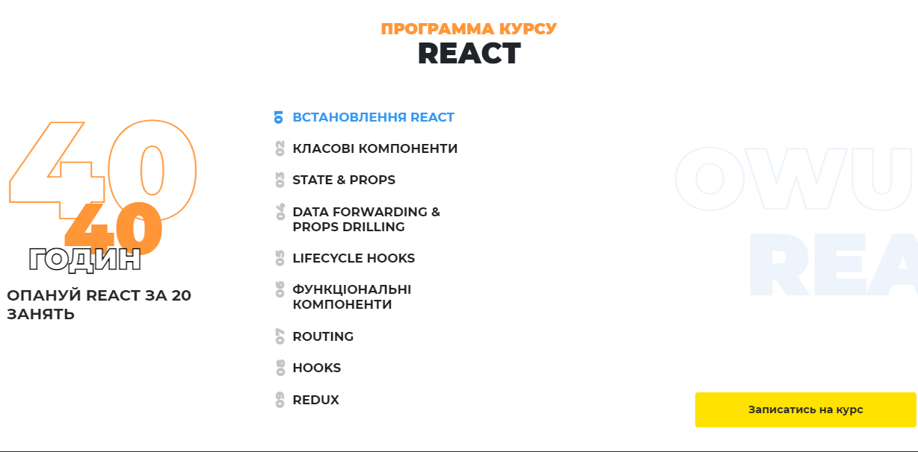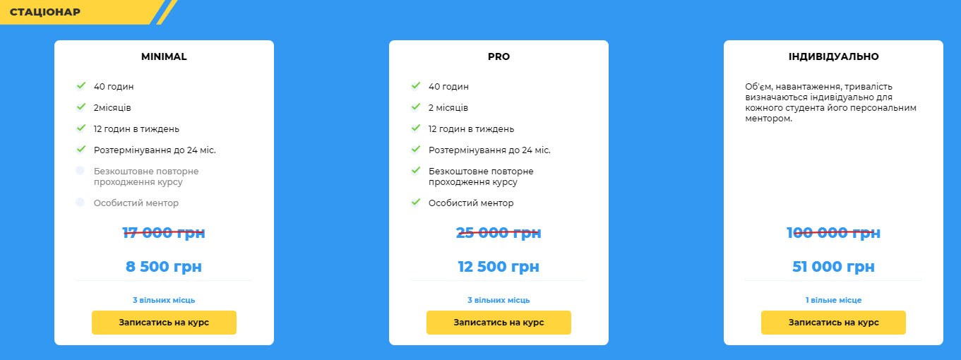

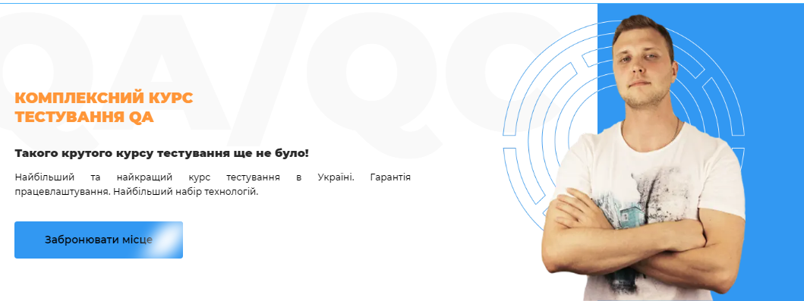

# Варіант 8





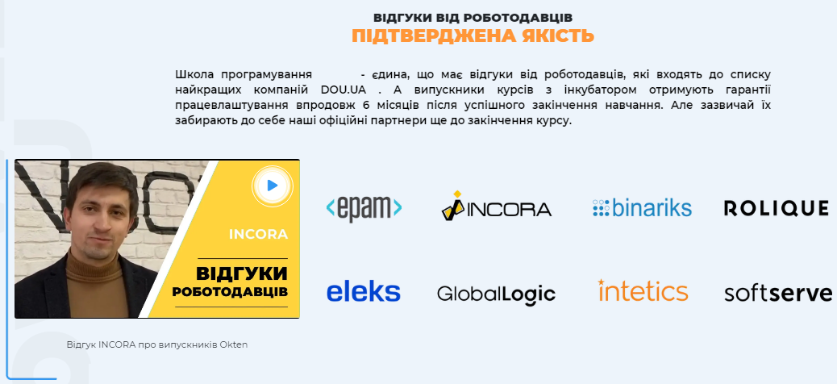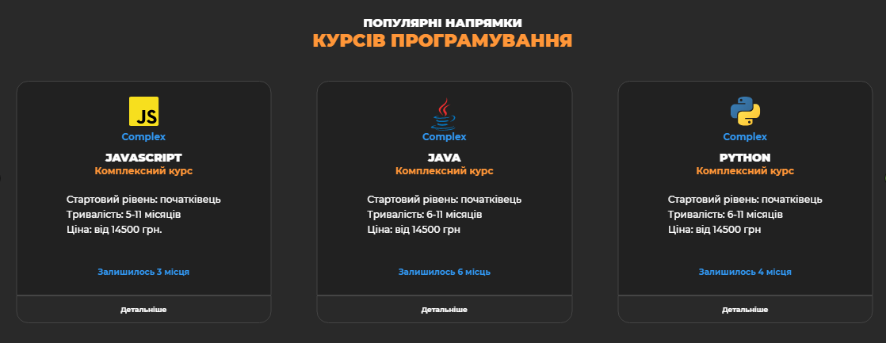

# Варіант 9

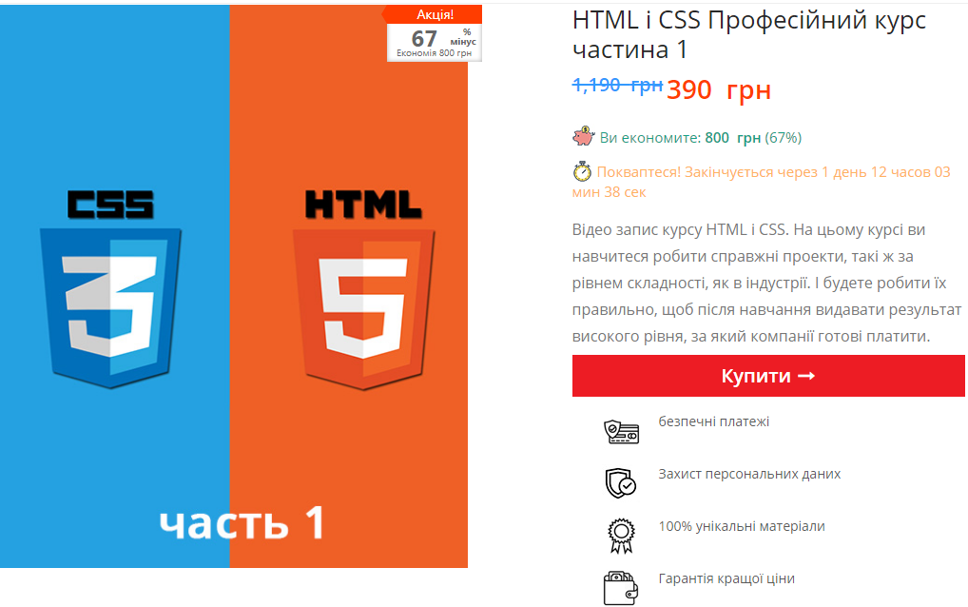

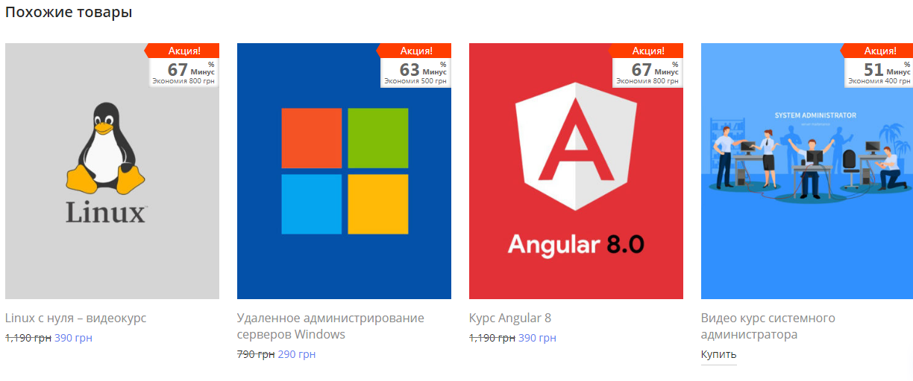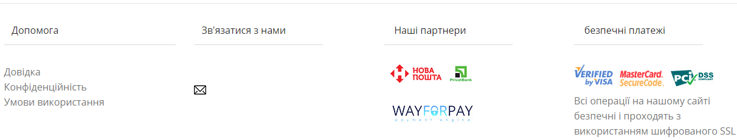

# Варіант 10

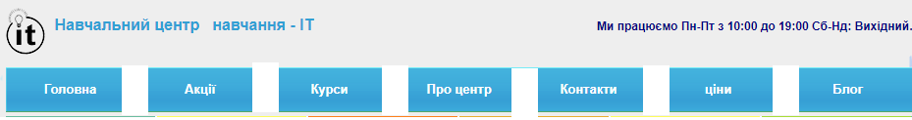

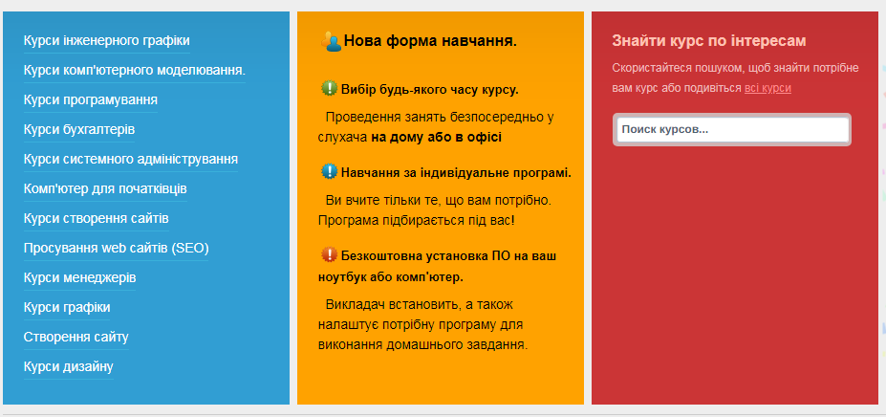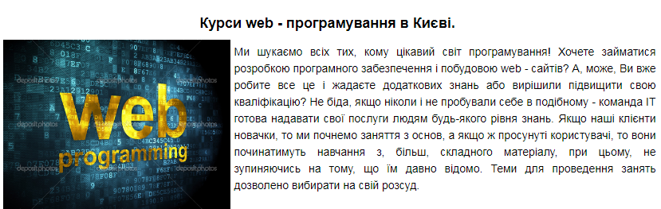



**ЛІТЕРАТУРА:**

1. HTML Підручник. w3schools.com. українською. <https://w3schoolsua.github.io/html/index.html>
2. HTML. Мова для створення веб-сторінок. w3schools.com. Українською. <https://w3schoolsua.github.io/index.html#gsc.tab=0>
3. HTML Довідник тегів. <https://w3schoolsua.github.io/tags/index.html>
4. CSS Підручник. **w3schools.com. українською.** <https://w3schoolsua.github.io/css/index.html#gsc.tab=0>
5. HTML.Language for creating web pages. W3Schools in English. https://w3schoolsua.github.io/index_en.html#gsc.tab=0
6. HTML Tutorial. <https://w3schoolsua.github.io/html/index_en.html#gsc.tab=0>
7. Підручники HTML та CSS. <https://htmlbook.at.ua/news/tutorial_html/1-0-1>
8. Learn to Code. With the world's largest web developer site. <https://www.w3schools.com/>
9. Український веб-довідник. https://css.in.ua/
10. Довідник по HTML тегам <https://css.in.ua/html/tags>
11. Довідник HTML тегів <https://html-css.co.ua/dovidnuk-html-tags/>
12. HTML конструювання. <http://htmlbook.in.ua/>

<http://htmlbook.in.ua/tegs-html/>

<http://htmlbook.in.ua/pr01-html/>

1. CSS-TRICKS. GUIDES. ARTICLES. https://css-tricks.com/
2. **Основні поняття flexbox.** [**Дві осі flexbox**](https://developer.mozilla.org/en-US/docs/Web/CSS/CSS_Flexible_Box_Layout/Basic_Concepts_of_Flexbox)

[**https://developer.mozilla.org/en-US/docs/Web/CSS/CSS_Flexible_Box_Layout/Basic_Concepts_of_Flexbox**](https://developer.mozilla.org/en-US/docs/Web/CSS/CSS_Flexible_Box_Layout/Basic_Concepts_of_Flexbox)

1. **A Complete Guide to Flexbox. (Повний посібник із Flexbox)**

[**https://css-tricks.com/snippets/css/a-guide-to-flexbox/**](https://css-tricks.com/snippets/css/a-guide-to-flexbox/)

1. **Flexbox — The Animated Tutorial.(Flexbox — анімований підручник)**

[**https://jstutorial.medium.com/flexbox-the-animated-tutorial-8075cbe4c1b2**](https://jstutorial.medium.com/flexbox-the-animated-tutorial-8075cbe4c1b2)

1. [**Flexulator**](https://www.flexulator.com/)**(A flexbox props playground)**

**https://www.flexulator.com/**

**Контрольні питання:**

1. На яких трьох базових концепціях засновані всі методики верстки сторінок засобами CSS.
2. Дати визначення фіксованому типу макетів веб-сторінок. Переваги та недоліки
3. Дати визначення гумовому типу макетів веб-сторінок. Переваги та недоліки
4. Дати визначення еластичному типу макетів веб-сторінок. Переваги та недоліки
5. Дати визначення адаптивному типу макетів веб-сторінок. Переваги та недоліки
6. Дати визначення комбіновані типу макетів веб-сторінок. Переваги та недоліки
7. Як засобами HTML та CSS створити окремо веб-сторінку, використовуючи розмітку за допомогою таблиці
8. Як засобами HTML та CSS створити окремо веб-сторінку, використовуючи розмітку за допомогою плаваючих блоків